ТОМСКАЯ ОБЛАСТЬ
ТОМСКИЙ РАЙОН
Муниципальное образование «Заречное сельское поселение»

ИНФОРМАЦИОННЫЙ БЮЛЛЕТЕНЬ
Периодическое официальное печатное издание, предназначенное для опубликования
правовых актов органов местного самоуправления Заречного сельского поселения
и иной официальной информации

«24» мая 2013 г.
Издается с 07.11.2005 г. № 10

ПОСТАНОВЛЕНИЕ

от 24 мая 2013 года № 127

с. Кафтанчиково

Об утверждении схем размещения
нестационарных торговых объектов

В соответствии с Постановлением Администрации Томской области от 09.07.2010г. № 135а «О порядке разработки и утверждения органами местного самоуправления муниципальных образований Томской области схем размещения нестационарных торговых объектов»,

ПОСТАНОВЛЯЮ:

- Утвердить схемы размещения нестационарных торговых объектов с графическими план-схемами в населенных пунктах Заречного сельского поселения согласно приложению.

- Делопроизводителю С.В. Титовой опубликовать настоящее постановление в Информационном бюллетене Заречного сельского поселения, а также провести необходимые мероприятия по размещению утвержденных схем размещения нестационарных торговых объектов на официальном сайте Администрации Томской области в течение 5 дней с даты утверждения.

И.о. Главы администрации,
Заместитель Главы администрации Р.Ш. Баязитов

Приложение
к постановлению Администрации
Заречного сельского поселения
№ 127 от «24» мая 2013 г.

Схемы размещения нестационарных торговых объектов
в населенных пунктах Заречного сельского поселения

1. с. Кафтанчиково – д.Барабинка (населенные пункты находятся друг от друга на расстоянии менее 1км):
- место нахождения нестационарного торгового объекта – площадь на улице Коммунистическая у здания Администрации Заречного поселения;
- ассортимент продаваемых товаров – предметы одежды, обувь, хозяйственные товары;
- тип нестационарного торгового объекта – торговые палатки, автолавка;
- период размещения нестационарного торгового объекта – круглогодично с интервалом 1-2 раза в неделю.

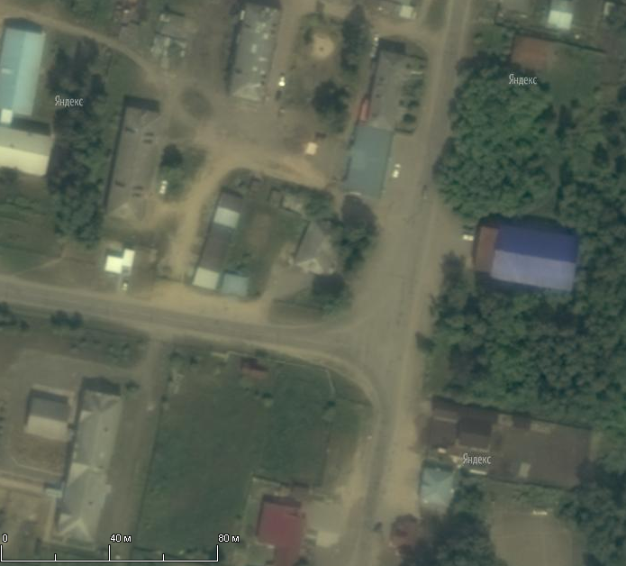

2. д. Кисловка:

- место нахождения нестационарного торгового объекта – площадь на улице Мира у здания Общественного центра д. Кисловка;
- ассортимент продаваемых товаров – предметы одежды, обувь, хозяйственные товары;
- тип нестационарного торгового объекта – торговые палатки, автолавка;
- период размещения нестационарного торгового объекта – круглогодично с интервалом 1-2 раза в неделю.
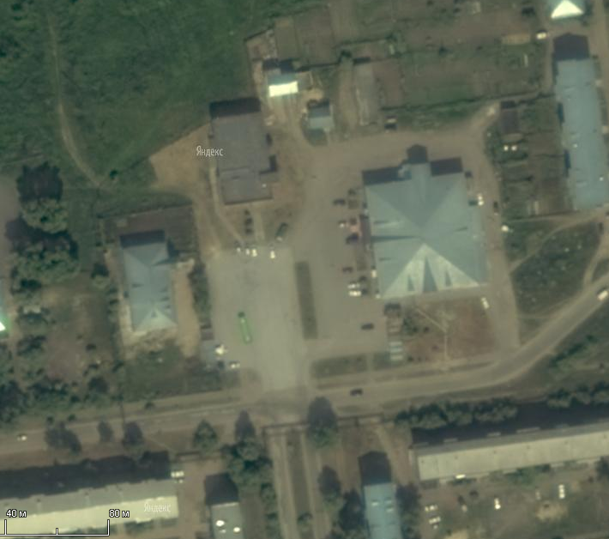

3. с. Тахтамышево:
- место нахождения нестационарного торгового объекта – площадь на пересечении улиц Фабричная и Советская у здания Фабрики валяной обуви;
- ассортимент продаваемых товаров – предметы одежды, обувь, хозяйственные товары;
- тип нестационарного торгового объекта – торговые палатки, автолавка;
- период размещения нестационарного торгового объекта – круглогодично с интервалом 1-2 раза в неделю.

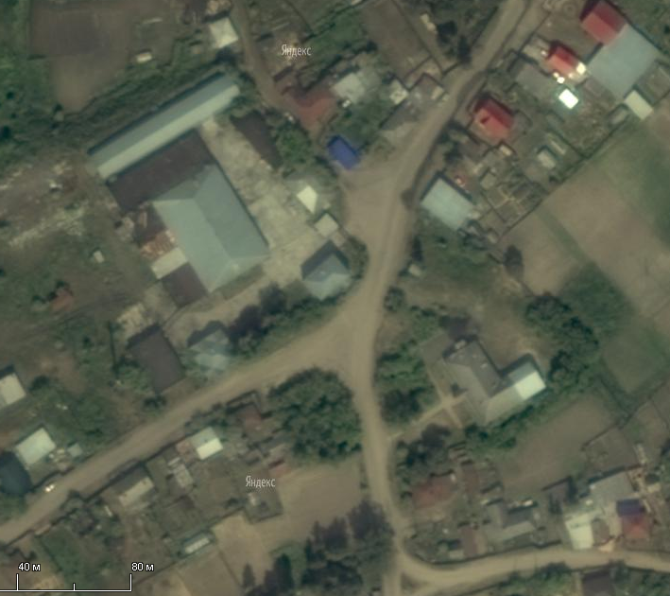
4. д. Черная речка:
- место нахождения нестационарного торгового объекта – площадь на улице Береговая у кафе «Чишмя»;
- ассортимент продаваемых товаров – предметы одежды, обувь, хозяйственные товары;
- тип нестационарного торгового объекта – торговые палатки, автолавка;
- период размещения нестационарного торгового объекта – круглогодично с интервалом 1-2 раза в неделю.

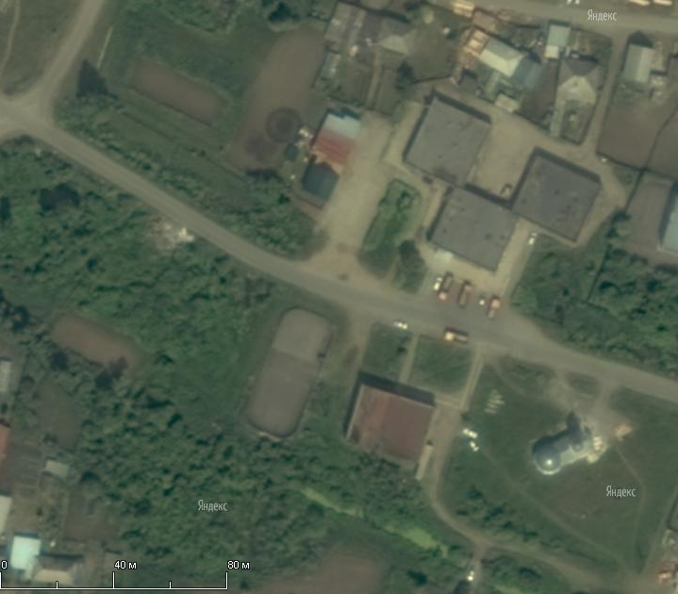

И.о.Главы администрации,
Заместитель Главы администрации Р.Ш.Баязитов

Соболева __________
961-291

